- 流程图及说明

办理流程图：
通过学位论文答辩

登录图书馆论文提交系统进行电子版论文提交
按工作人员给出的修改意见修改后重新提交

状态查询
状态查询
学位论文室老师在3-5个工作日内完成审核
未通过审核
通过审核

提交纸版论文办理离校手续与离校系统电子盖章

二、表单及说明
论文提交系统指引：
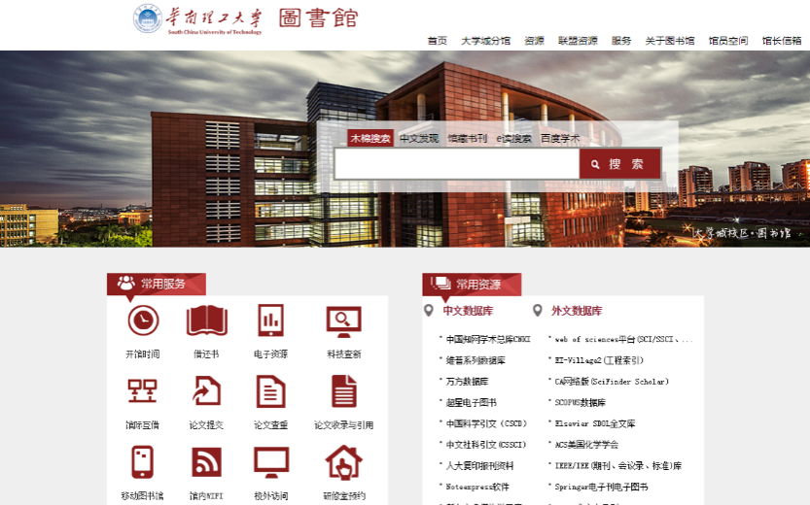
1.进入图书馆主页，点击常用服务/论文提交
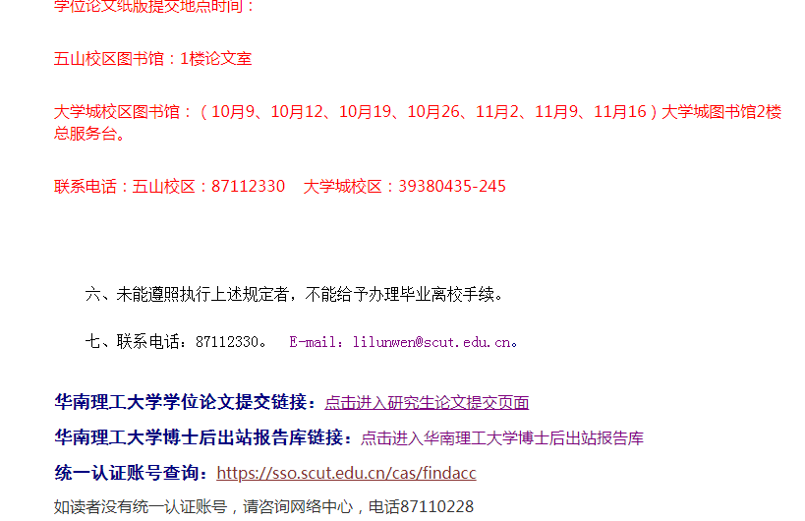
2.在页面下方点击-点击进入研究生论文提交页面
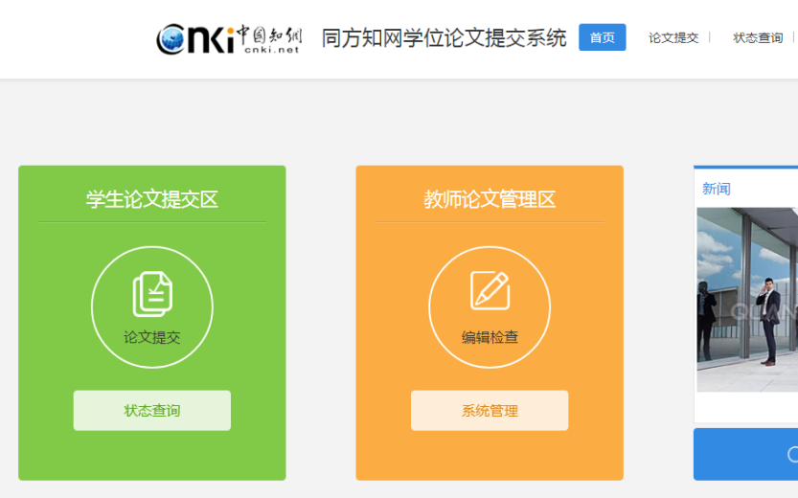
3.点击论文提交
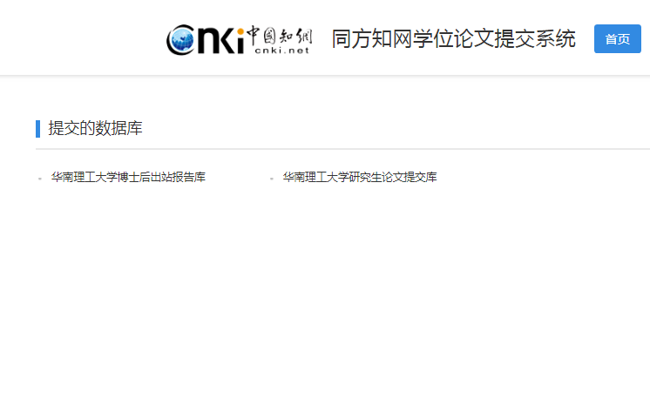
4.点击-华南理工大学研究生论文提交库
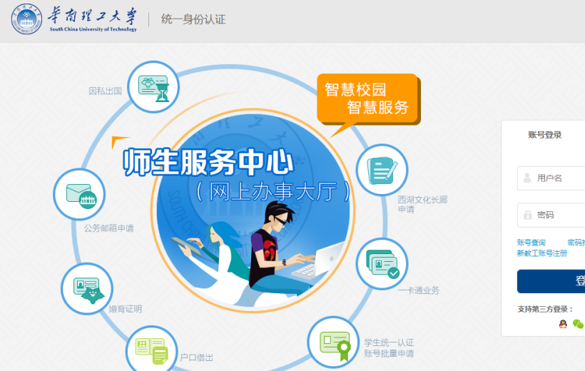
- 输入统一身份认证账号
- 统一认证会自动生成作者，学号，点击“登录”
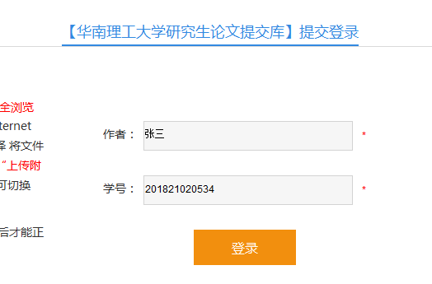
- 进入表单，按表单填写内容并上传附件
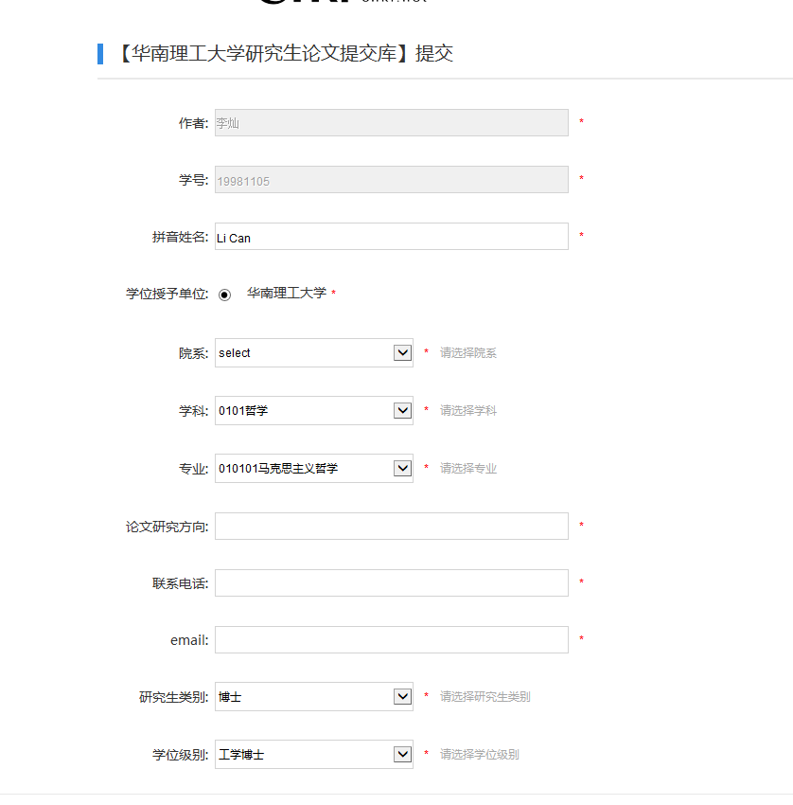
8.提交后等待老师审核，可在“状态查询”查看老师的审核意见。如审核不合格，按审核意见修改后再提交。如审核合格，提交纸版论文办理离校手续与离校系统电子盖章。

